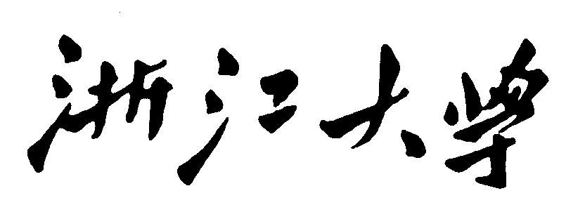

工程硕士课程作业

课程名称
任课教师
专业年级
姓 名
成 绩

